证券代码：300053 证券简称：欧比特
珠海欧比特控制工程股份有限公司投资者关系活动记录表
编号：201705
投资者关系活动类别 | □特定对象调研 □分析师会议  □媒体采访 □业绩说明会  □新闻发布会 ■路演活动  □现场参观  □其他 （请文字说明其他活动内容）
参与单位名称及人员姓名 | 2017年5月18日，本公司参加由广东上市公司协会和约调研数据平台共同主办的“2017广东上市公司投资者关系管理月活动——机构投资者交流会”，进行了一对多交流，现场与本公司交流机构20家，具体如下：  广发基金 王志成  和君集团 胡如乔  和辉资本 陈康  太平洋证券 马浩然、查方龙、马捷、徐中华  国信证券 王昊天  招商证券 杨样  君如资产管理 刘巧  九派资本 荣敏  海佑基金 杨志华  中融国际信托 宁可清  中信建投证券 罗政  广发资产管理 真怡  广发证券 黄伟鑫  创东方投资 张盈艺  国亚金控资本管理 高鑫龙  德财基金管理 朱瑜  易凯资本 文静  世纪证券 王坤  敬能控股 张良  信诺资本 李融
时间 | 2017年5月18日 下午
地点 | 广州市珠江宾馆
上市公司接待人员姓名 | 董事会秘书 段一龙  董事长助理 干宗友
投资者关系活动主要内容介绍 | 2017年5月18日，本公司参加由广东上市公司协会和约调研数据平台共同主办的“2017广东上市公司投资者关系管理月活动——机构投资者交流会”，进行了一对多交流，交流内容如下：  交流要点：  1、2016年度公司的整体经营业绩如何？  答：2016年，公司实现年度业绩较大幅度增长，顺利完成年度目标。本年度公司实现营业收入559,936,657.37元，较去年同期增长44.01%；实现营业利润 81,072,996.13元，较去年同期增长40.90%；实现归属于上市公司股东的净利润为 84,589,488.63元，较上年同期增长46.26%。报告期末，公司总资产为2,532,549,273.46元，较年初增长69.04%；报告期末，归属于上市公司股东的所有者权益为1,960,975,735.49元，较期初增长56.27%。  2、年报显示，公司预计今年年中将发射两颗视频卫星，请问目前进展如何？  答：目前，两颗视频微纳卫星已通过出厂评审，预计今年6月份中旬将正式发射升空。  3、“珠海一号”遥感微纳卫星星座的轨道分布情况？  答：该星座卫星发射布置在3个升交点赤经不同的轨道面，其中：  第一轨：视频微纳卫星+高光谱微纳卫星，轨道高度500km，倾角98°；  第二轨：视频微纳卫星+高光谱微纳卫星，轨道高度500km，倾角98°；  第三轨：雷达微纳卫星，轨道高度500km，倾角98°。  4、目前国家对民营企业发射卫星是否存在政策障碍？  答：从2014年起，国发第60号文件明确提出，要逐步引导民间资本投资参与国家民用空间设施建设，研制、发射和运营商业遥感卫星；近两年，国家陆续发布的《信息化产业发展纲要》、《国家创新驱动发展纲要》、《大数据发展纲要》、《军民融合战略实施指导意见》及“一带一路”战略等一系列战略部署和文件指示精神，进一步明确鼓励并引导民营资本进入空间基础设施建设领域。国家对民营企业参与发射商业遥感卫星逐步采取开放的姿态，为欧比特正在实施的“卫星空间信息平台”项目提供了政策依据和支持，公司近20年的宇航梦也借此契机扬帆起航。从政策导向来看，不存在政策性障碍。  5、上市公司当中，目前是否有民营企业发射卫星？  答:目前，还没有完全由民营企业运营卫星星座的企业，欧比特是首家纯民营资本布局卫星星座的企业。  6、贵公司“卫星大数据”的市场应用方向主要有哪些？  答：随着社会的发展，卫星遥感数据的商业应用需求将逐步代替社会公益需求，成为主流市场需求。卫星遥感的主要目标市场领域包括：  （1）基础地理信息。  包括：通过卫星遥感数据，可形成数字线划图、影像图、数字高程模型、城市三维模型等数据，这些数据构成了基础地理信息，可以为城市建设、工程规划等诸多方面提供基础地理信息基础数据。  （2）资源调查。  通过卫星遥感数据，可对土地资源、矿产、森林、水资源、海洋资源、海洋渔业等方面进行监测，了解相关资源状况，为国家或地方的经济建设决策提供依据。例如：土地监管，查处违章违法用地；矿产资源管理。海面温度、盐度、海冰、波浪和潮汐等海洋学各要素的监测，以及海岸带地质地貌调查、海涂资源调查、海岸线长度测算、海岸动态变化监测、河流与海洋相互作用研究、海岸带资源开发研究等方面。此外，利用遥感技术对海洋进行大面积的实时探查，为预报和侦察鱼群提供了巨大的可能性。  （3）各类监测  通过卫星遥感数据可对生态、环境、地质灾害、荒漠化、重点工程、农作物生长等方面进行监测。例如：利用遥感技术可以快速、大面积地监测水污染、大气污染和土地污染以及各种污染导致的破坏和影响。对地质灾害的监测，比如地震后的基础地质背景、环境地质情况、地质灾害分布等。在农业方面，利用遥感技术可以识别各类农作物，计算其种植面积，并根据作物生长情况估计产量。  （4）灾害预报和评估。  通过卫星遥感数据可对：森林、火灾、沙尘暴、地质灾害等情况进行预报，同时根据监测情况从宏观角度对灾害情况进行评估。利用卫星遥感，一次就可探测到上千平方千米范围内所发生的林火现象。  （5）气象探测。  气象卫星是对地球及其大气层进行气象观测的遥感卫星。气象卫星分为极轨卫星和地球静止轨道卫星两大类，前者可以获得全球气象信息，后者可以获得区域气象信息。气象探测利用气象卫星获得的遥感数据、图像服务气象预报等工作。  （6）交通规划和控制、物流、导航等。  利用卫星遥感数据可以对道路建设及物流、交通状况进行宏观监测，为交通基础设施建设提供依据，同时，也可为交通导航提供高时效、精确的地图数据。  （7）城市建设与规划、城市扩张、海绵城市、城市热岛效应。  利用卫星遥感数据，可以获取城市建设状况的宏观影像，并以此得知城市的道路、基础设施、建设用地等的全面状况，为城市建设规划、城市扩张提供宏观数据。同时也可为海绵城市建设、城市热岛监测提供有效的数据。  （8）旅游监测。  利用卫星遥感可以对旅游资源进行监测，为旅游景区的开发和建设提供依据。同时，对已有旅游景区的交通、车辆、人流状况进行监测，将旅游景区的实时状况告知游客和相关管理部门，实现对车辆、人流的疏导。  （9）军事、应急反恐、安全等领域。  利用卫星遥感可以对战场军事目标进行监测，为部队演戏、作战提供地理、环境、敌我态势等方面的信息；可以为应急反恐、公共安全等方面提供位置、周围环境等方面的信息，当遇到反恐和公共安全事件时，为安全部门采取相应措施提供依据。  综上所述，卫星遥感可用于社会的方方面面，具有广阔的市场前景。  - 公司上市以来已经收购了三家标的，目前都在业绩承诺期，2016年三家公司的业绩完成情况如何？您预计下一年三家公司的业绩走势如何？  答：铂亚信息2016年度业绩承诺数为人民币5,140万元，实现经审计扣除非经常性损益净利润5,391万元；  绘宇智能2016年度业绩承诺数为3,500万元，实现经审计扣除非经常性损益净利润3,858.58万元；  智建电子2016年度承诺数为750万元，实现经审计扣除非经常性损益净利润783.07万元。  三家子公司均完成了2016年度的业绩承诺。  从今年第一季度的报告来看，三家子公司的业务成长性良好，业绩平稳提升，值得期待。  - 年报显示，贵公司2017年业务发展计划中有“人工智能”板块，请问具体是如何规划的？  答：“人工智能”是未来技术发展的大趋势，公司将融合现有的SOC、SIP、图像处理、工业控制、软件设计、系统集成等技术，组建人工智能（AI）事业部，与人工智能领域成熟团队共同合作，开发出应用于人工智能领域的智能产品。深入探讨嵌入式人脸识别模块、嵌入式行为识别模块、嵌入式机器人视觉系统SLAM模块、飞行器飞控系统模块、飞行器视频拼接模块、飞行器三维图像重建模块等人工智能模块产品开发的可行性，迅速形成方案，开展产品研发，力争年内完成至少1个项目的样机研制，尽快把产品应用拓展到人工智能领域。  - 目前公司的非公开发行股票项目的进度如何？  答：目前，一次反馈意见回复已经披露，并报送中国证监会，尚在审核状态。  10、公司的发展目标是什么？  答：公司的中期目标是成为“国际领先的卫星大数据服务平台运营商”，长远目标是成为“一流的商用宇航公司”。  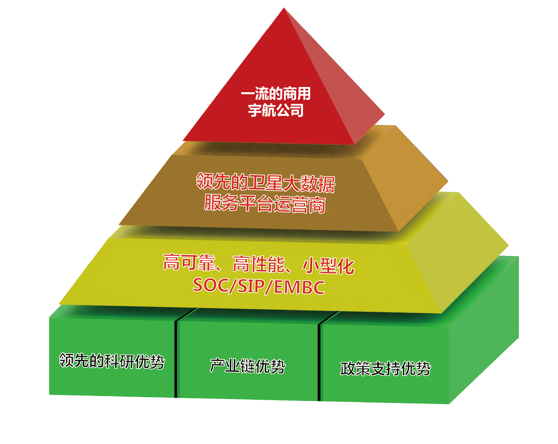
附件清单
（如有）
日期 | 2017年5月18日

